
Ханты-Мансийский автономный округ-Югра
муниципальное образование
городской округ город Пыть-Ях

АДМИНИСТРАЦИИ ГОРОДА

П О С Т А Н О В Л Е Н И Е

От 28.11.2017 № 304-па

Об утверждении проекта
планировки и межевания
территории микрорайона № 6а
«Северный» города Пыть-Яха»

В соответствии с Градостроительным кодексом Российской Федерации, Федеральным законом от 06.10.2003 № 131-ФЗ «Об общих принципах организации местного самоуправления в Российской Федерации», на основании Устава города Пыть-Яха, решения Думы города Пыть-Яха от 15.02.2013 № 195 «Об утверждении Правил землепользования и застройки муниципального образования городской округ город Пыть-Ях», а также с целью соблюдения прав человека на благоприятные условия жизнедеятельности, выявления учета мнения и интересов жителей города Пыть-Яха:

1. Утвердить проект планировки и межевания территории микрорайона № 6а «Северный» города Пыть-Яха», согласно приложению.
2. Отделу по наградам, связям с общественными организациями и СМИ управления делами (О.В. Кулиш) опубликовать постановление в печатном средстве массовой информации «Официальный вестник».
3. Отделу по информационным ресурсам (А.А. Мерзляков) разместить постановление на официальном сайте администрации города в сети Интернет.
4. Настоящее постановление вступает в силу после его официального опубликования.
5. Контроль за выполнением постановления возложить на первого заместителя главы города.

Глава города Пыть-Яха О.Л. Ковалевский

Приложение
к постановлению администрации
города Пыть-Яха
от 28.11.2017 № 304-па

Проект планировки и межевания территории
микрорайона № 6а «Северный» города Пыть-Яха»

Часть 1. Положения о размещении объектов капитального строительства федерального, регионального или местного значения, а также
о характеристиках планируемого развития территории

Введение

Документация по разработке проекта планировки и проекта межевания территории микрорайона № 6а «Северный» города Пыть-Яха» разрабатывалась на основании следующих нормативно-правовых актов:
1. Градостроительный кодекс Российской Федерации.
2. Земельный кодекс Российской Федерации.
3. Федеральный закон от 06.10.2003 г. № 131-ФЗ «Об общих принципах организации местного самоуправления в Российской Федерации».
4. Постановление Государственного комитета Российской Федерации по строительству и жилищно-коммунальному комплексу от 29.10.2002 № 150 «Об утверждении инструкции о порядке разработки, согласования, экспертизы и утверждения градостроительной документации».
5. СП 42.13330.2011 «Градостроительство. Планировка и застройка городских и сельских поселений».
6. СанПиН 2.2.1/2.1.1.1200-03 «Санитарно-защитные зоны и санитарная классификация предприятий, сооружений и иных объектов».
7. Постановление Правительства Ханты-Мансийского автономного округа - Югры от 29.12.2014 № 534-п «Об утверждении региональных нормативов градостроительного проектирования Ханты-Мансийского автономного округа – Югры.
8. Решение Думы города Пыть-Яха от 26.04.2006 № 16 «Об утверждении генерального плана города Пыть-Яха» (с изменениями).
9. Решение Думы города Пыть-Яха от 15.02.2013 № 195 «Об утверждении Правил землепользования и застройки муниципального образования городской округ город Пыть-Ях» (с изменениями).
10. Решение Думы города Пыть-Яха от 15.12.2015 № 370 «Об утверждении местных нормативов градостроительного проектирования на территории муниципального образования городской округ город Пыть-Ях» (с изменениями).
1. Положение о характеристиках планируемого развития территории, в том числе о плотности и параметрах застройки территории (в пределах, установленных градостроительным регламентом), о характеристиках объектов капитального строительства жилого, производственного, общественно-делового и иного назначения и необходимых для функционирования таких объектов и обеспечения жизнедеятельности граждан объектов коммунальной, транспортной, социальной инфраструктур.
1.1. Общая характеристика территории
Проектируемая территория – Ханты-Мансийский автономный округ - Югра, муниципальное образование городской округ город Пыть-Ях, микрорайон № 6а «Северный», площадью 10, 4 га.
Территория ограничена с южной стороны улицей Магистральной, западной – улица Полярная, с северной – территория строительства многоквартирных жилых домов и с восточной стороны улицей Дорожников. Территория проектирования попадает в два кадастровых квартала: 86:15:0101005 и 86:15:0101006.
На момент проектирования территория представляет собой застроенную территорию: котельная, инженерные сети и объекты некапитального строительства, подлежащие сносу.
Планируемая территория в настоящее время имеет ограничения, характеризуемые:
- сложившимся кадастровым делением;
- существующими территориальными условиями;
- наличием котельной с санитарно-защитной зоной 100 метров.
Планировочные решения выполнены с учетом сложившихся на момент проектирования территориальных условий и кадастрового деления территории.
В результате предусмотрено размещение земельного участка под размещение:
- учебно-образовательного учреждения на 1 000 мест (общеобразовательная школа на 1000 учащихся), по адресу: город Пыть-Ях, микрорайон № 6а «Северный», улица Полярная, 3;
- магазина розничной торговли, по адресу: город Пыть-Ях, микрорайон № 6а «Северный», улица Полярная, 5;
- образование земельного участка под проектным многоквартирным жилым домом по адресу: город Пыть-Ях, микрорайон № 6а «Северный», улица Магистральная, 43.
На проектируемой территории выделены красные линии, регулирующие обозначение планируемых границ территорий общего пользования, а также линии регулирования застройки, которая регламентирует размещение жилой застройке на участке. При новом строительстве минимальное расстояние между границей участка и основным строением не менее 3 метров. Красные линии выделены с учетом действующих красных линий.
Проектом предусмотрено изменение улицы Дорожников (ширина в границах красных линий 22,4 метра) и создание с западной части проектной улицы (ширина в границах красных линий 28 метров). Ширина проезжей части 7 м с двумя полосами движения и тротуары для создания безопасного движения пешеходов.
1.2. Территориальное зонирование
В соответствии с Градостроительным кодексом РФ и в целях регулирования градостроительной деятельности и определения назначения территорий устанавливаются границы территориальных зон.
Согласно правилам землепользования и застройки города Пыть-Ях на территории проектирования выделены зоны:
1.2.1. Зона застройки многоэтажными и среднеэтажными жилыми домами (Ж-1).
Зона включает в себя участки территории города Пыть-Яха, предназначенные для размещения многоквартирных жилых домов средней этажности (5- 8 этажей) и многоэтажных (от 9 этажей) жилых домов. При этом разные типы застройки в пределах указанной зоны должны быть сформированы применительно к кварталу, микрорайону, иному элементу планировочной структуры на основании проектов планировки территории.
1.2.2. Зона улично-дорожной сети (ИТ-3).
Зона включает в себя участки территорий города Пыть-Яха, предназначенные для формирования единой системы проездов, улиц, дорог, обеспечивающих удобные транспортные связи, как в пределах населённого пункта, так и с внешней территорией.
Территориальное зонирование позволяет осуществлять упорядоченный, регламентированный подход к комплексной застройке территории проектирования в соответствии с Градостроительным кодексом РФ.
1.3. Параметры планируемого развития территории
1.3.1. Жилищный фонд.
В границах проектирования расположены объекты капитального строительства, которые подлежат сносу.
Проектом предусмотрен снос действующего жилищного фонда в полном объеме (762,05 кв.м.), по адресу: город Пыть-Ях, микрорайон № 6 «Пионерный», дом 49 и размещение нового пятиэтажного многоквартирного жилого дома по адресу: город Пыть-Ях, микрорайон № 6а «Северный», улица Магистральная, дом 43. Общая жилая площадь составит – 2200 кв.м.
Численность населения составит – 90 чел., количество квартир в новом жилом доме – 30.
Таблица 1
Расчет площади земельного участка под многоквартирную жилую застройку
Адрес | Этажность | Площадь застройки, кв. м | Тип застройки | Жилая площадь кв. м | Удельный показатель земельной доли | Нормативная S, кв. м | Проектная S, кв. м | Вид разрешенного использования в соответствии с ПЗЗ
Мкр. № 6а «Северный», ул. Магистральная, дом 49 | 5 | 550,00 | П | 2200,00 | 1,36 | 2992,00 | 3055,47 | Многоквартирный дом средней этажности

В границах проектирования предусматривается размещение объектов общественно-делового назначения – школа на 1000 мест и магазин. Площадь объекта образования принята согласно типовому проекту учебно-образовательного учреждения на 1 000 учащиеся: площадь застройки 6 600 кв. м., этажность – 3 этажа.
1.3.2. Транспортная инфраструктура
Проектом планировки предусмотрены мероприятия по развитию транспортной инфраструктуры проектируемой территории: организация улиц в соответствии со сложившимися условиями и застройкой, обеспечивающей подъезд к проектному общеобразовательному учреждению. В зоне улично-дорожной сети, ограниченной красными линиями, размещаются элементы улиц и дорог населенного пункта: проезжая часть, тротуары, газоны и другие элементы.
Проектом предусмотрено изменение улицы Дорожников.
Проектом предусмотрено размещение тротуаров для безопасного движения пешеходов.
При реализации проектного решения будут достигнуты следующие показатели:
- организация улиц в проектируемой застройке;
- протяженность улично-дорожной сети в границах проекта составит 1,15 км;
- плотность улично-дорожной сети составит 0,07 км/га;
- обеспеченность подъезда ко всем земельным участкам.
Таблица 2
Классификация улиц
Название улицы | Категория улиц | Ширина улицы в границах красных линий | Ширина проезжей части | Количество полос движения
улица Дорожников | улица в жилой застройке местного значения | 22,4 м | 7 м | 2

1.3.3. Инженерная инфраструктура
Наличие в границе проектирования существующих инженерных коммуникаций:
- газопровод;
- канализация хозяйственно-бытовая;
-водопровод;
-теплопровод;
-воздушная линия электропередач высокого и низкого напряжения;
-подземная линия электропередач низкого и высокого напряжения.
Проектом предполагается размещение проектных сетей газоснабжения, тепловодоснабжения, водоотведения с учетом полученных технических условий и точек подключения.
1.3.4. Инженерная подготовка территории
В целях создания на планировочной территории благоприятных условий для строительства и проживания, проектом предлагается:
- проведение вертикальной планировки для создания нормативных уклонов по проезжим частям для обеспечения стока с минимальной подсыпкой и выемкой грунта;
- озеленение территории;
- организация дорожно-пешеходной сети;
- освещение планируемой территории.
2. Положение об очередности планируемого развития территории, содержащие этапы проектирования, строительства, реконструкции объектов капитального строительства жилого, производственного, общественно-делового и иного назначения
Проект планировки территории разработан на застроенную и подлежащую застройке территории города Пыть-Яха. Объект проектирования – территория микрорайона № 6а «Северный», площадью 10,4 га.

Планируется строительство новых объектов капитального строительства: жилого назначения – 5 этажный многоквартирный жилой дом, общественно-делового назначения – учебно-образовательное учреждение (школа на 1000 учащихся), магазин. В границах проектирования сохраняется действующая котельная с санитарно-защитной зоной 100 метров.

Для функционирования объектов капитального строительства жилого, общественно-делового и коммунального назначения и обеспечения жизнедеятельности граждан объектов коммунальной, транспортной, социальной инфраструктур проектом предусмотрено создание улично-дорожной сети с увязкой с существующей улицей Магистральная, расположенной в южной части территории проектирования.
2.1. Очередность планируемого развития территории:
1 этап. Разработка и утверждение градостроительной документации, устанавливающей красные линии на проектной территории и схему движения транспорта и движения пешеходов.
2 этап. Выполнить вынос сетей электроснабжения проходящих по застраиваемой территории и участвующих в электроснабжении существующих потребителей. Демонтаж сетей электроснабжения не участвующих в электроснабжении потребителей. Данные мероприятия в обязательном порядке согласовать с собственником этих сетей и получить соответствующее разрешение.
3 этап. Снос существующих объектов капитального и некапитального строительства.
4 этап. Организация улично-дорожной сети и благоустройство территории.
Кроме того необходимо разработать проектную документацию для строительства учебно-образовательного учреждения на 1000 мест и многоквартирного жилого дома.
3. Технико-экономические показатели проекта планировки
№ п/п | Наименование показателей | Единица  измерения | Современное  состояние | Расчетный срок
1 | 2 | 3 | 4 | 5
1 | Территория
1. | Площадь проектируемой территории | га | 10,4 | 10,4
 | в том числе территории:
1.1 | Территории застройки многоэтажными и среднеэтажными жилыми домами | га | 10,4 | 10,4
1.2 | Территории улично-дорожной сети | га | - | -
1.3 | Иные территории | га | - | -
2 | Население
2.1 | Численность населения | чел. | - | 90
2.2 | Плотность населения | чел/га | - | 8,65
3. | Жилищный фонд
3.1 | Коэффициент застройки | % | - | 15-25
3.2 | Коэффициент плотности застройки | % | - | 0,02
3.3 | Новое жилищное строительство | кв. м | - | 2200
3.4 | Общая площадь жилых домов | кв. м | 762,05 | 2200
3.5 | Этажность застройки | этаж | 2 | 5
4 | Объекты и учреждения обслуживания населения, размещаемые в районе в границах проектирования
4.1 | Предприятие розничной торговли (магазин) | объектов | - | 1
4.2 | Учебно-образовательное учреждение на 1 000 мест (школа) | объектов | - | 1
5 | Транспортная инфраструктура
5.1 | Протяженность улично-дорожной сети - всего | км | 0,371 | 1,15
5.2 | Плотность улично-дорожной сети | км/га | 0,03 | 0,07

Часть 2. Проект межевания территории
1. Методические подходы, применяемые при разработке проектных решений по формированию и перераспределению земельных участков
Проект межевания территории разрабатывается в составе проекта планировки территории. Результатом проекта межевания территорий является определение местоположения проектных границ земельных участков.
При разработке проекта межевания предусматривается решение двух задач:
- организация рациональной планировочной структуры территории, возникающей в результате межевания;
- организация рациональной планировки каждого земельного участка, образуемого в результате межевания территории.
Под рациональной планировкой территории понимается:
- создание планировочной структуры территории, включающей в себя все элементы градостроительного обустройства территории в соответствии с градостроительной документацией,
- минимизация системы публичных сервитутов, а также справедливое распределение территории, обременяющее одни земельные участки в интересах других, или для использования в общественных целях;
- обеспечение планировочными элементами территории для полноценного использования каждого земельного участка с минимальными издержками для него, а именно наикратчайшие пути выезда с него на общие проезды;
- выявление территориальных ресурсов, которые могут быть использованы для создания новых объектов недвижимого имущества или для развития существующих, включая имущество, предназначенное для общественного использования.
Под рациональной планировкой земельного участка понимается:
- обеспечение планировкой земельного участка эксплуатационной самодостаточности объекта недвижимого имущества, включая сохранения им тех эксплуатационных свойств, которыми он характеризуется в соответствии с действующей документацией;
- обеспечение возможности проведения ремонта зданий и сооружений, составляющих недвижимое имущество, т.е. резервирование в пределах земельного участка пространства, необходимого для реализации стандартной технологии мероприятий ремонта;
- обеспечение возможностей многовариантного пространственного и функционального развития недвижимого имущества.
На чертежах межевания территории отображаются:
1) границы планируемых (в случае, если подготовка проекта межевания территории осуществляется в составе проекта планировки территории) и существующих элементов планировочной структуры;
2) красные линии, утвержденные в составе проекта планировки территории, или красные линии, утверждаемые, изменяемые проектом межевания территории;
3) линии отступа от красных линий в целях определения мест допустимого размещения зданий, строений, сооружений;
4) границы образуемых и (или) изменяемых земельных участков, условные номера образуемых земельных участков, в том числе в отношении которых предполагаются их резервирование и (или) изъятие для государственных или муниципальных нужд;
5) границы зон действия публичных сервитутов.
2. Анализ сведений о земельных участках, расположенных в границах проектирования
В границу проектирования попадают объекты недвижимости, сведения о которых имеются в едином государственном реестре недвижимости.

Таблица 1
Сведения о земельных участках, расположенных в границах проектирования
Кадастровый номер | Категория земель | Площадь, кв. м | Разрешенное использование | По документу | Форма собственности
86:15:0101006:93 | Земли населённых пунктов | 2 663 | − | Под многоквартирный жилой дом с придомовой территорией | −
86:15:0101005:4 | Земли населённых пунктов | 6 611 | Под иными объектами специального назначения | Под котельную (Код ВРИ 3.1) | Собственность публично-правовых образований
86:15:0101000:143 | Земли населённых пунктов | 1 325 | Под иными объектами специального назначения | Под строительство объекта: «Внеплощадочные инженерные сети для 7-ой очереди застройки Северо-Восточного микрорайона г. Пыть-Ях» | Собственность публично-правовых образований
86:15:0101005:842 | Земли населённых пунктов | 17 | Под иными объектами специального назначения | Под строительство объекта: "Электроснабжение школы на 33 класса в г. Пыть-Ях. Кабельная трасса 6 кВ от подстанции М-2 в мкр. Пионерный до школы" | Собственность публично-правовых образований
86:15:0101021:64 | Категория не установлена | 4 644 | − | − | −

3. Перечень и сведения о площади образуемых земельных участков, в том числе возможные способы их образования
Проектом предусмотрено строительство общеобразовательной школы на 1000 мест, размещение магазина и проезда, обеспечивающего доступ к котельной. Предусмотрено строительство многоквартирного жилого дома, по адресу: город Пыть-Ях, мкр. № 6а «Северный», улице Магистральная, дом 43.
Способ образования земельного участка :ЗУ1 – из земель, находящихся в государственной или муниципальной собственности.
Способ образования земельных участков :ЗУ3, :ЗУ4 – из земель, находящихся в государственной или муниципальной собственности.
Способ образования земельных участков :ЗУ2 – из земель, находящихся в государственной или муниципальной собственности и перераспределение земельного участка с кадастровым номером 86:15:0101006:93.
Вид разрешенного использования определен в соответствии с Приказом Министерства экономического развития Российской Федерации от 01.09.2014 N 540 «Об утверждении классификатора видов разрешенного использования земельных участков».
Образуемые земельные участки расположены на землях населенного пункта.
Сведения о земельных участках, подлежащих формированию, представлены в таблице 2.
Таблица 2
Сведения об образуемых земельных участках
Условный номер образуемого земельного участка | Площадь, кв. м | Вид разрешенного использования | Назначение | Код по класси-фикатору
:ЗУ1 | 27573,44 | Дошкольное, начальное и среднее общее образование | под размещение школы на 1000 учащихся | 3.5.1
:ЗУ2 | 3055,47 | Многоквартирный дом средней этажности  (Среднеэтажная жилая застройка) | под размещение 5-этажного многоквартирного жилого дома | 2.5
:ЗУ3 | 7718,94 | Магазины | под размещение магазина | 4.4
:ЗУ4 | 1567,36 | Земельные участки (территории) общего пользования | под размещение проезда и парковки | 12.0

Таблица 3
4. Ведомость координат поворотных точек проектных земельных участков
Номер | X | Y | Номер | X | Y
н1 | 27774.14 | 39843.6 | н15 | 27704.75 | 39879.33
н2 | 27881.57 | 39940.65 | н16 | 27636.48 | 39839.74
н3 | 27788.46 | 40044.16 | н17 | 27626.23 | 39834.12
н4 | 27788.46 | 40044.16 | н18 | 27619.30 | 39848.43
н5 | 27756.23 | 40123.85 | н19 | 27618.09 | 39852.22
н6 | 27733.41 | 40113.21 | н20 | 27607.77 | 39870.22
н7 | 27667.66 | 40084.62 | н21 | 27611.37 | 39871.94
н8 | 27686.22 | 40046.79 | н22 | 27588.37 | 39922.71
н9 | 27676.48 | 40042.55 | н23 | 27577.25 | 39917.63
н10 | 27601.83 | 40056.01 | н24 | 27618.64 | 39836.27
н11 | 27618.89 | 40017.54 | н25 | 27661.70 | 39750.06
н12 | 27669.04 | 39748.66 | н26 | 27643.77 | 39733.87
н13 | 27712.77 | 39788.16 | н27 | 27647.79 | 39729.46
н14 | 27738.28 | 39811.20
Таблица 4
5. Ведомость координат поворотных точек сервитутов проектных земельных участков
Номер | X | Y | Номер | X | Y
1 | 27729.82 | 39933.89 | 127 | 27768.67 | 39873.39
2 | 27773.55 | 39967.53 | 128 | 27776.50 | 39862.64
3 | 27771.32 | 39970.10 | 129 | 27779.38 | 39864.74
4 | 27778.87 | 39976.65 | 130 | 27784.82 | 39857.48
5 | 27775.41 | 39980.64 | 131 | 27835.6 | 39976.21
6 | 27779.97 | 39984.53 | 132 | 27830.53 | 39972.80
7 | 27780.00 | 39984.50 | 133 | 27805.70 | 39952.38
8 | 27791.85 | 39995.08 | 134 | 27791.94 | 39940.91
9 | 27790.40 | 39997.69 | 135 | 27802.24 | 39927.87
10 | 27815.34 | 40014.28 | 136 | 27799.18 | 39925.50
11 | 27789.74 | 40042.75 | 137 | 27805.31 | 39917.60
12 | 27771.93 | 40030.93 | 138 | 27800.55 | 39913.90
13 | 27770.17 | 40034.09 | 139 | 27784.18 | 39934.60
14 | 27771.57 | 40034.93 | 140 | 27774.72 | 39926.78
15 | 27757.08 | 40061.82 | 141 | 27791.77 | 39905.26
16 | 27760.31 | 40064.39 | 142 | 27820.44 | 39929.27
17 | 27778.85 | 40067.93 | 143 | 27827.68 | 39935.34
18 | 27761.62 | 40110.54 | 144 | 27827.65 | 39935.36
19 | 27753.78 | 40105.13 | 145 | 27829.09 | 39936.51
20 | 27749.53 | 40111.13 | 146 | 27829.10 | 39936.50
21 | 27731.69 | 40098.24 | 147 | 27849.8 | 39952.67
22 | 27734.45 | 40094.42 | 148 | 27845.01 | 39960.54
23 | 27719.70 | 40085.33 | 149 | 27845.00 | 39960.53
24 | 27691.02 | 40063.80 | 150 | 27790.66 | 39966.18
25 | 27686.23 | 40069.35 | 151 | 27759.43 | 39939.64
26 | 27684.36 | 40067.70 | 152 | 27763.96 | 39933.78
27 | 27681.74 | 40071.04 | 153 | 27796.46 | 39959.16
28 | 27676.26 | 40067.09 | 154 | 27668.37 | 40083.16
29 | 27686.22 | 40046.79 | 155 | 27686.89 | 40092.98
30 | 27676.48 | 40042.55 | 156 | 27667.66 | 40084.62
31 | 27689.54 | 40015.94 | 157 | 27757.27 | 40121.29
32 | 27692.66 | 40012.77 | 158 | 27756.23 | 40123.85
33 | 27694.05 | 40013.83 | 159 | 27750.25 | 40121.06
34 | 27695.69 | 40011.54 | 160 | 27753.60 | 40121.19
35 | 27695.69 | 40011.54 | 161 | 27673.53 | 40065.12
36 | 27699.67 | 40005.95 | 162 | 27680.75 | 40056.09
37 | 27707.81 | 40011.76 | 163 | 27673.21 | 40050.43
38 | 27699.06 | 40023.89 | 164 | 27669.55 | 40054.45
39 | 27711.66 | 40032.03 | 165 | 27658.69 | 40044.81
40 | 27718.98 | 40020.87 | 166 | 27628.27 | 40025.84
41 | 27727.33 | 40026.36 | 167 | 27625.35 | 40030.67
42 | 27720.05 | 40037.48 | 168 | 27615.68 | 40024.79
43 | 27738.51 | 40049.50 | 169 | 27618.89 | 40017.54
44 | 27737.07 | 40051.71 | 170 | 27606.63 | 40045.18
45 | 27744.59 | 40057.02 | 171 | 27651.77 | 40074.34
46 | 27747.64 | 40052.31 | 172 | 27611.04 | 40060.02
47 | 27748.35 | 40052.78 | 173 | 27601.83 | 40056.02
48 | 27759.18 | 40033.29 | 174 | 27738.28 | 39811.20
49 | 27699.51 | 39995.63 | 175 | 27722.76 | 39842.73
50 | 27701.73 | 39991.11 | 176 | 27717.57 | 39850.67
51 | 27761.60 | 40028.94 | 177 | 27704.20 | 39864.06
52 | 27763.57 | 40025.38 | 178 | 27709.50 | 39865.15
53 | 27704.24 | 39985.99 | 179 | 27704.75 | 39879.33
54 | 27774.14 | 39843.60 | 180 | 27687.24 | 39869.17
55 | 27782.81 | 39851.43 | 181 | 27687.82 | 39868.14
56 | 27773.40 | 39845.11 | 182 | 27681.41 | 39863.27
57 | 27786.74 | 39854.99 | 183 | 27702.49 | 39834.62
58 | 27794.19 | 39861.71 | 184 | 27728.25 | 39802.14
59 | 27754.91 | 39912.76 | 185 | 27731.97 | 39805.5
60 | 27759.00 | 39915.87 | 186 | 27706.46 | 39837.66
61 | 27798.59 | 39865.69 | 187 | 27688.35 | 39862.27
62 | 27802.31 | 39869.05 | 188 | 27690.33 | 39863.77
63 | 27762.05 | 39920.07 | 189 | 27709.78 | 39844.31
64 | 27765.39 | 39922.49 | 190 | 27724.28 | 39822.19
65 | 27782.59 | 39900.70 | 191 | 27727.66 | 39824.36
66 | 27797.92 | 39881.82 | 192 | 27730.66 | 39821.42
67 | 27805.89 | 39872.28 | 193 | 27708.48 | 39784.28
68 | 27813.35 | 39879.02 | 194 | 27705.25 | 39788.66
69 | 27809.00 | 39884.03 | 195 | 27716.01 | 39797.67
70 | 27798.51 | 39896.99 | 196 | 27719.15 | 39807.17
71 | 27806.51 | 39904.65 | 197 | 27709.96 | 39810.12
72 | 27821.67 | 39887.16 | 198 | 27697.06 | 39798.86
73 | 27821.97 | 39886.81 | 199 | 27688.48 | 39808.96
74 | 27829.39 | 39893.51 | 200 | 27697.72 | 39815.89
75 | 27829.26 | 39893.67 | 201 | 27691.70 | 39823.88
76 | 27814.17 | 39911.08 | 202 | 27682.04 | 39816.63
77 | 27822.70 | 39918.16 | 203 | 27666.17 | 39835.25
78 | 27837.07 | 39900.45 | 204 | 27659.43 | 39828.09
79 | 27844.50 | 39907.16 | 205 | 27662.69 | 39824.98
80 | 27834.90 | 39918.91 | 206 | 27662.23 | 39824.59
81 | 27834.91 | 39918.92 | 207 | 27691.12 | 39790.41
82 | 27830.39 | 39924.56 | 208 | 27677.73 | 39779.71
83 | 27836.83 | 39929.65 | 209 | 27675.57 | 39785.14
84 | 27850.03 | 39912.15 | 210 | 27680.23 | 39789.26
85 | 27857.57 | 39918.97 | 211 | 27676.91 | 39793.93
86 | 27844.45 | 39936.13 | 212 | 27653.31 | 39814.26
87 | 27854.67 | 39944.00 | 213 | 27645.65 | 39805.75
88 | 27867.29 | 39927.74 | 214 | 27654.96 | 39796.79
89 | 27874.75 | 39934.49 | 215 | 27656.85 | 39798.01
90 | 27862.97 | 39950.00 | 216 | 27658.69 | 39796.43
91 | 27867.68 | 39953.46 | 217 | 27652.22 | 39788.72
92 | 27877.71 | 39937.16 | 218 | 27659.88 | 39782.29
93 | 27881.57 | 39940.65 | 219 | 27661.82 | 39783.86
94 | 27862.38 | 39961.98 | 220 | 27667.16 | 39777.46
95 | 27857.86 | 39958.66 | 221 | 27678.91 | 39757.57
96 | 27845.59 | 39978.85 | 222 | 27686.65 | 39764.57
97 | 27845.59 | 39978.85 | 223 | 27682.92 | 39771.05
98 | 27844.30 | 39980.98 | 224 | 27697.31 | 39782.56
99 | 27839.68 | 39987.09 | 225 | 27701.03 | 39777.55
100 | 27835.11 | 39983.87 | 226 | 27652.63 | 39733.83
101 | 27834.35 | 39985.36 | 227 | 27647.93 | 39737.63
102 | 27820.11 | 39977.36 | 228 | 27643.77 | 39733.87
103 | 27813.03 | 39986.06 | 229 | 27647.79 | 39729.46
104 | 27820.91 | 39992.07 | 230 | 27656.74 | 39737.54
105 | 27817.87 | 39996.04 | 231 | 27669.03 | 39748.65
106 | 27809.88 | 39989.94 | 232 | 27673.79 | 39752.95
107 | 27807.54 | 39992.81 | 233 | 27673.58 | 39753.28
108 | 27803.92 | 39993.20 | 234 | 27668.77 | 39749.20
109 | 27802.26 | 39983.32 | 235 | 27665.99 | 39746.85
110 | 27794.35 | 39977.40 | 236 | 27664.26 | 39745.11
111 | 27793.92 | 39977.91 | 237 | 27631.52 | 39812.18
112 | 27786.22 | 39971.53 | 238 | 27633.35 | 39817.40
113 | 27787.47 | 39970.03 | 239 | 27624.56 | 39833.25
114 | 27752.55 | 39940.37 | 240 | 27626.23 | 39834.12
115 | 27759.90 | 39930.86 | 241 | 27619.30 | 39848.43
116 | 27753.80 | 39926.46 | 242 | 27618.09 | 39852.22
118 | 27738.75 | 39915.7 | 243 | 27607.77 | 39870.22
119 | 27744.19 | 39904.63 | 244 | 27611.37 | 39871.94
120 | 27746.94 | 39906.72 | 245 | 27588.37 | 39922.71
121 | 27757.00 | 39894.18 | 246 | 27577.25 | 39917.63
122 | 27752.85 | 39890.82 | 247 | 27618.64 | 39836.27
123 | 27758.71 | 39882.72 | 248 | 27661.70 | 39750.06
124 | 27757.05 | 39881.37 | 249 | 27658.71 | 39747.36
125 | 27762.61 | 39873.06 | 250 | 27661.28 | 39742.11
126 | 27766.00 | 39875.33 | 251 | 27660.73 | 39741.56
 |  |  | 252 | 27659.72 | 39740.54

Проект планировки территории

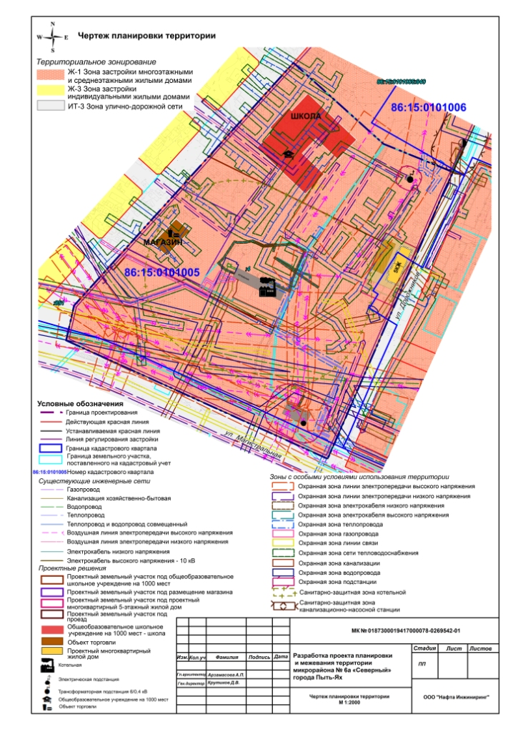

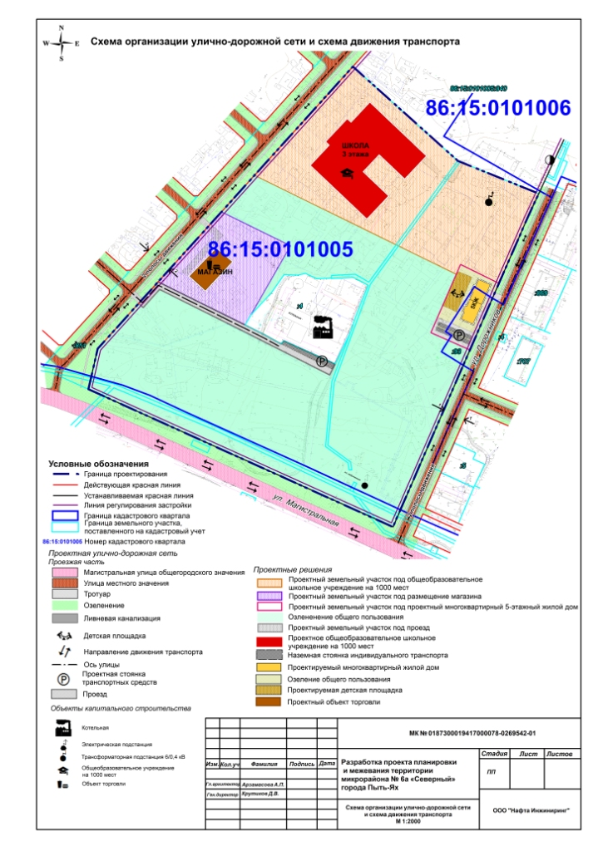

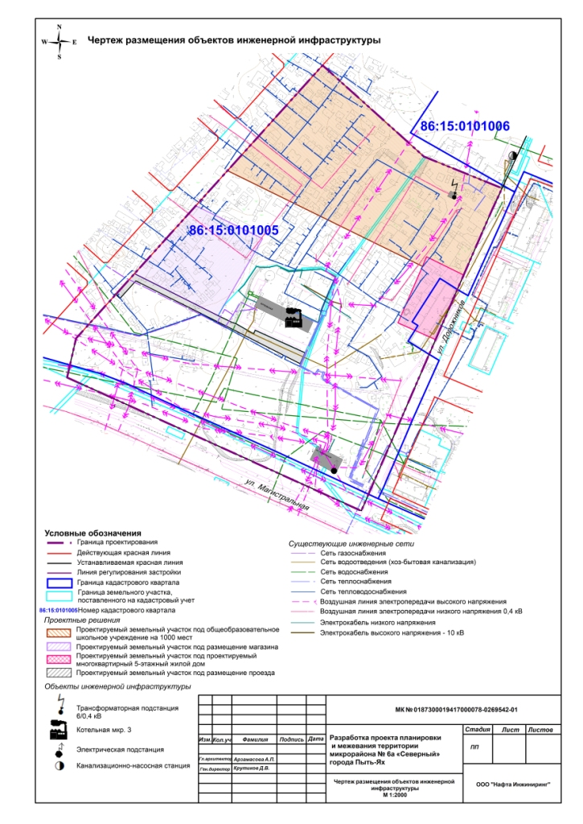

Проект межевания территории

